1. Сулейменова Алмагуль Есильбаевна

2. № 1 педагогикалық – психологиялық түзету кабинеті

3. Ұстаз – логопед

4. Астана қаласы

5. «Л» дыбысын сөзде дұрыс айтуға машықтандыру

***Сабақтың тақырыбы:*** «Л» дыбысын сөзде дұрыс айтуға машықтандыру.  
***Сабақтың мақсаты:*** «Л» дыбысын сөзде анық айтуға машықтандыру.  
«Л» дыбысын басқа буын, сөз, ішінде дұрыс ажырата білуге үйрету. Фонематикалық қабылдауын дамыту, ойын тапсырмалар арқылы ойлау, есте сақтау қабілеттерін дамыту.  
***Сабақтың түрі:*** жеке   
***Көрнекілігі:*** «Л» дыбысының артикуляциясы, артикуляциялық жаттығулар, түрлі суреттер, тапсырмалар.  
  
**І Ұйымдастыру кезеңі:**Сабаққа дайындық   
**Мимикалық гимнастика**  
Көзімізді ашып – жұмамыз (қатты – жай);  
Ернімізді түтікше тәрізді алға созамыз;  
**«Жымию»**  
Ән:

А – о

А – у

А - и  
А – О- У –И –Э  
**Тыныс алу жаттығулары:**

«Қарды ұшыр»

«Ұшақты ұшыр»

«Футбол»

**Артикуляциялық жаттығулар:**  
«Піл»

«Бақа»

«Піл» - «Бақа»

«Тарақ»  
**ІІ Негізгі бөлім**  
**1. Тапсырма.**  
«Л дыбысының артикуяциясы»  
Алдымен ”Л” дыбысының артикуляциясына назар аударамыз.  
«Л» дыбысының артикуляциясы  
(сөйлеу мүшелерінің әрекеті)  
«Л» дыбысы дұрыс шығуы үшін тістердің арасы ашық тұруы керек, ал тіл ұшы үстіңгі тістің түбіне немесе қызыл иегіне барып тіреледі.  
**2. Тапсырма** Ойын: «Ойлан. Тап»

Суреттерді қою, бала суреттердің арасынан Л әрпі бар суреттерді таңдап алады және айтады

**3. Тапсырма:** Мен шапалақтаймын сен Л дыбысын естісең қолыңды шапалақта

Әріпте: Б, Л, Л М, С,Т,Л,У,Ф,Л,Е,А,М,Л

Буында: ал, ма, ол, ел, қа, ла, са, ла, ту, лу

Сөзде: Бал, жал, қар, тұр,сал,боран, қолғап, лақ, шие,піл   
**4. Тапсырма**  
мына кестеге ұқсас буындарды орналастыр.

ЛО ЛА ЛУ ЛҰ ЛЫ

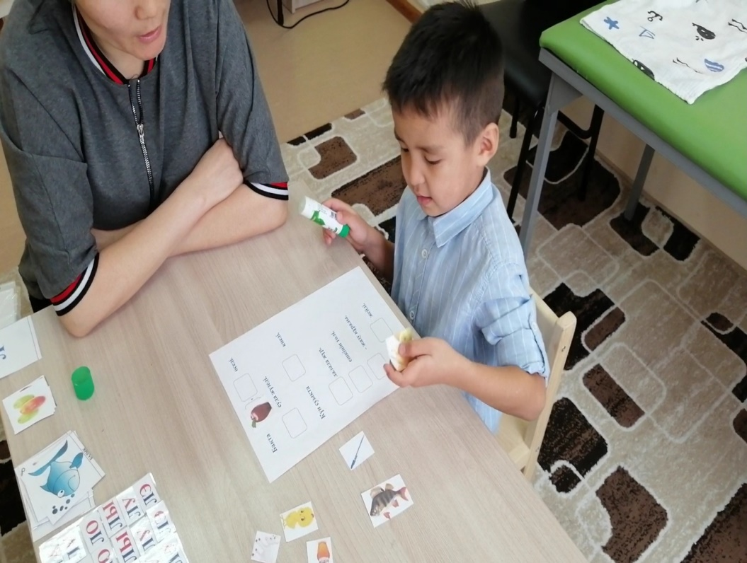

«Л» дыбысын дұрыс айт, анық айт.  
Ла - ла - ла - лас Ал – ал – ал - алма  
Ло - ло - ло - лом Ол – ол – ол - олжас  
ұл – ұл – ұл – ұлжан әл - әл - әл – әлек

**5. Тапсырма: Соңымнан анық қайтала**

Ла-ла-ла – ұшты көкке шағала

Ла-ла-ла – қармақпен балық аула

Ла-ла-ла – жүлдеге ал қола

Лу-лу-лу – Айша біздің сұлу

Лы-лы-лы – тоным менің жылы

**Сергіту сәті:** «Бала, бала, балақан»

**6.Тапсырма:**

Суреттерді тиісті жерге қойып, сөйлемді қайталап айт

**Қорытынды:**

Бүгін қандай әріпті қайталадық?

* Л әрпі
* Дұрыс, Л әрпі қандай дыбыс екен?
* Л әрпі дауыссыз, үнді
* Жақсы, балапан, сабақ аяқталды
* Сау бол

**Үйге тапсырма:** Жаңылтпашты жаттау

Лаула алау лаула,

Алауласын аула.